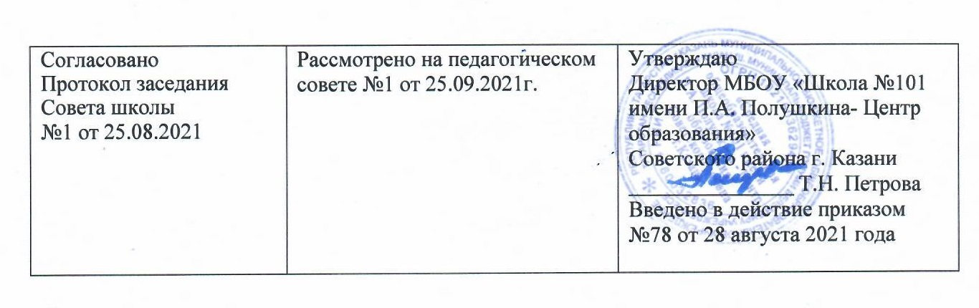
Положение
об организации профилактической работы по детскому
дорожному травматизму по МБОУ «Средняя общеобразовательная
школа №101 имени П.А. Полушкина- Центр образования»
Советского района г. Казани

- Общие положения
  - Под профилактикой детского дорожного травматизма (далее ДДТТ) понимается целенаправленная деятельность по своевременному выявлению, предупреждению и устранению причин и условий, способствующих дорожным транспортным происшествиям (далее ДТП), в которых погибают и получают травмы дети школьного возраста.
  - В деятельности по профилактике ДДТТ МБОУ «Школа 101 имени П.А. Полушкина- Центр образования» (далее Школа) руководствуется законодательством Российской Федерации, нормативными правовыми актами Министерства образования и науки Российской Федерации.
Федеральный закон РФ от 29.12.2012 № 273-ФЗ «Об образовании в Российской Федерации» (ред. от 08.12.2020)
Федеральный закон "О безопасности дорожного движения" от 10.12.1995 N 196- ФЗ (ред. от 08.12.2020)
Федеральный закон Российской Федерации от 21.05.1999 № 120-ФЗ «Об основах системы профилактики безнадзорности и правонарушений несовершеннолетних» (ред. от 24.04.2020)
Федеральный закон Российской Федерации от 29.12.2010 № 436-ФЗ «О защите детей от информации, причиняющей вред их здоровью и развитию» (ред. от 31.07.2020)
  - Деятельность по профилактике ДДТТ включает комплекс мероприятий, осуществляемых работниками Школы совместно с родителями (законными представителями), сотрудниками ГИБДД, участковыми уполномоченными полиции. Управления образования города Казани.
  - Ответственный за организацию работы по профилактике детского дорожно-транспортного травматизма назначается приказом директора школы.
- Цели и задачи
  - Цель: создание условий для формирования и развития у обучающихся устойчивых навыков безопасного поведения на улицах и дорогах.
  - Задачи.
    - Создать систему обучения по безопасному поведению и профилактике детского дорожно - транспортного травматизма;
    - Сформировать у обучающихся знания и навыки соблюдения и выполнения Правил дорожного движения;
    - Поддерживать у родителей обучающихся устойчивый интерес к безопасности и здоровью детей как участников дорожного движения;
2.2.4 - Использовать материально- технический потенциал школы для обучения и воспитания грамотных участников дорожного движения;
2 2 5 Проводить массовые мероприятия с обучаюшимися, направленные на обучение основам дорожной безопасности.

2. Структура и направления деятельности
- Деятельность по профилактике ДДТТ Школы организуется в тесном взаимодействии с ГИБДД, при объедении усилий администрации школы, ответственного : а деятельность по профилактике ДДТТ, педагогов, родителей.
3.2.Основные направления деятельности:
- Организация непосредственно образовательной деятельности обучающихся по ПДД;
- Развитие системы разных форм мероприятий по формированию навыков безопасного поведения на улицах и дорогах^
- Организация работы с родителями.
- Взаимодействие с заинтересованными общественными организациями.
- Содержание деятельности
  - Составление и утверждение плана мероприятий по профилактике ДДТТ на учебный год.
  - Организация работы по профилактике ДДТТ совместно с инспекторами ГИБДД.
  - Проведение профилактических мероприятий через различные виды деятельности.
  - Проведение инструктажей по ПДД с участниками образовательного процесса по безопасности дорожного движения.
  - Распространение передового опыта и инновационных форм взаимодействия участников педагогического процесса на методических объединениях и на конкурсах профессионального мастерства, через СМИ.
- Ответственный за профилактическую работу.
  - Осуществляет руководство деятельностью по профилактике ДДТТ.
  - Разрабатывает и организует мероприятия по предупреждению детского дорожно - транспортного травматизма.
  - Организует участие обучающихся в конкурсах проводимых в рамках профилактики безопасности дорожного движения.
  - Участвует в создании и оборудовании уголков по ПДД, информационных уголков по безопасности движения и профилактики безопасности дорожного движения.

  - Организует совместно с педагогическими работниками текущее и перспективное планирование в области профилактики детского травматизма.

